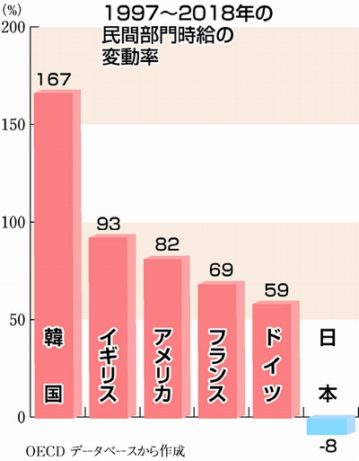
消費税が10％に引き上げられる予定の10月が迫っています。しかし、消費税を「いま上げるべきではない」という国民の声が強まるとともに、経済学者やエコノミストなど多くの有識者からも上がっています。国会で審議しないまま増税するなど許されません。
今回の消費税増税は、これまでの増税時と状況が違います。国内消費や家計消費は低迷を続けています。実質賃金も減少しており、経済協力開発機構（OECD）の調査では過去21年間で8％減少、主要国で唯一マイナスとなっています（右図参照）。
米中貿易摩擦の激化や中国経済の停滞など世界経済の行方も、日本経済を大きく左右します。有識者からは「消費税を増税すれば景気が後退する」と意見も出ています。このようなタイミングで増税すること自体、間違っています。
しんぶん赤旗より

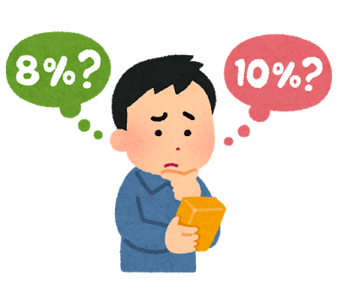
消費税増税とともに軽減税率制度が導入されます。しかし「軽減」とは名ばかりで税率は8％に据え置くだけ。また、増税前の値上げラッシュによって、たとえ税率が据え置かれても家計への負担は重くのしかかります。
政府はポイント還元制度を軽減対策の目玉として打ち出していますが、対象店舗や還元ポイントの割合は分かりづらくなっています。期間も9カ月と限定的で、参加店舗も当初予定の4分の1ほどです。さらに大手コンビニチェーンが参入してその場で値引きをするなど、複雑さを増しています。
プレミアム商品券は、低所得者、子育て世帯への支援として打ち出されています。しかし、有効期限は6カ月間です。現金が商品券に置きかえるだけで消費は上乗せされないという意見も出ており、予算1,723億円に対して消費押上げ効果は400億～500億円と予想されています。



政府は消費税増税対策のために、消費税増税分の税収以上の予算をつぎ込んでいます。増税による景気の落ち込みが不安なら、消費税増税の中止を決断すればよいのです。
消費税廃止各界連絡会
東京都目白 2-36-13 全商連内
電話03（3987）3230
FAX 03（3988）0821

